Semesteraufgabe ABAP-Programmierung 1

Daniel Bollmann, Informatik, 31908
Marc Steffen Kinting, Informatik, 31436

ABAP-Programmierung 1
Hochschule Bremerhaven
Wintersemester 16/17

Die folgende Dokumentation beschreibt die Umsetzung der Semesteraufgabe im Modul ABAP-Programmierung I des Wintersemesters 16/17. Ziel war es, für einen fiktiven Internet Service Provider ein System zur Verwaltung von Stammdaten (Produkte, Kunden) und Bewegungsdaten (Bestellungen) in ABAP umzusetzen.

Die gesamte Implementierung befindet sich im Paket ZXF16W_LN_DBSK. Die erstellten Programme benutzen jeweils den kompletten Präfix ZXF16W_LN_DBSK_. Die zugehörigen Transaktionen und alle erstellten Dictionary-Elemente benutzen aufgrund der z.T. beschränkten Namenslänge den Präfix ZXF16W_DBSK_ ohne _LN_. Zu Gunsten der Lesbarkeit werden diese Präfixe im folgenden Text z.T. durch einen Stern (*) ersetzt.

Der Quellcode und Screenshots der Anwendung befinden sich in einem separaten, beiliegenden Archiv. Die in dem Archiv enthaltene Ordnerstruktur ist grob an die Objektstruktur des Objekt Navigators innerhalb der Programmierumgebung angelehnt.

Es folgen eine Darstellung und Erläuterung des dazu verwendeten Datenmodells, eine Auflistung der Dictionary-Elemente und zuletzt eine Beschreibung der Implementierung mit Darstellungen der Dynpro-Navigationen.

Datenmodell
Das gewählte Datenmodell (Abbildung 1) enthält die Tabellen kunde, auftrag, position, produkt und paket, welche (bis auf position) jeweils mit einer ID versehen sind.
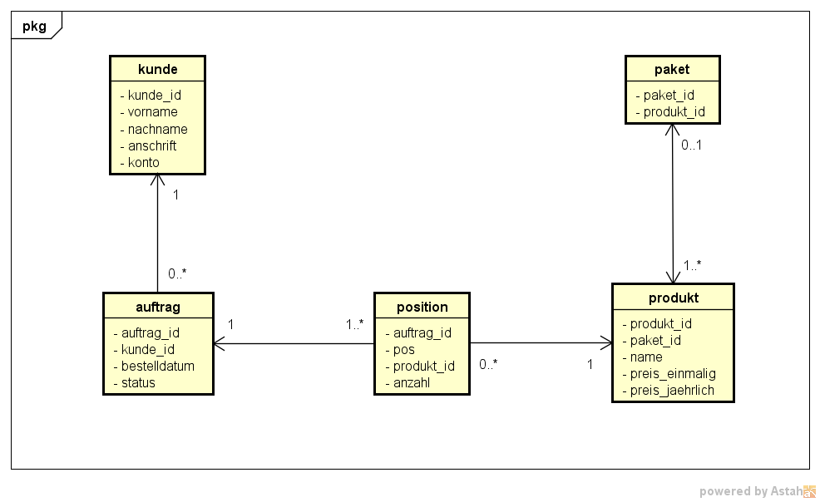Abbildung 1: Datenmodell
Die Tabelle kunde enthält Stammdaten von Kunden.
Die Tabelle auftrag enthält das Bestelldatum, den aktuellen Status des Auftrags und die ID des Kunden, zu dem der Auftrag gehört.
In der Tabelle position sind die einzelnen Bestellpositionen eines Auftrags enthalten. Eine Bestellposition besteht aus der ID eines Produkts, der bestellten Anzahl, dem zugehörigen Auftrag sowie der Position innerhalb des Auftrags.
Die Tabelle produkt enthält Namen und Preis (einmalig und jährlich) eines Produkts. Handelt es sich bei einem Produkt um ein Paket, gibt es eine entsprechende Paket-ID, andernfalls ist sie 0. Produktpakete können somit als einfaches Produkt behandelt werden, was im Hinblick auf die Positionstabelle (und potenziell zukünftige Tabellen) praktisch ist.
Die Tabelle paket beschreibt Produktpakete. Sie besteht aus Tupeln von Paket-IDs und Produkt-IDs, wobei ein Produktpaket jeweils durch eine Menge von Tupeln mit gleicher Paket-ID beschrieben wird.

Dictionary-Elemente
Zu jeder der im vorigen Abschnitt genannten Tabellen des Datenmodells gibt es eine entsprechende Tabelle im Dictionary.
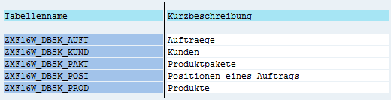Abbildung 2: Datenbanktabellen
Für jede Spalte der Tabellen gibt es ein entsprechendes Datenelement. Ausnahmen sind IDs die auf andere Tabellen verweisen. Der Preis wurde außerdem um einen Währungsschlüssel ergänzt. Das oben genannte Datenelement *_VERTRAG_ID ist ein Relikt eines verworfenen Datenmodells und somit nicht weiter relevant.
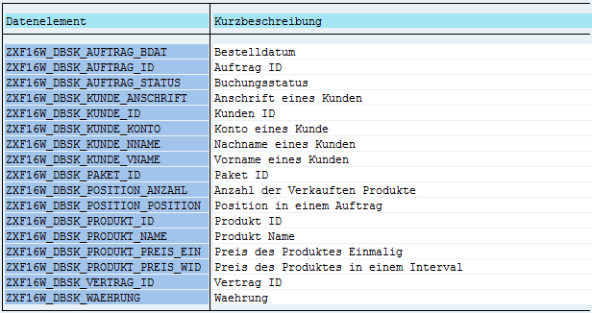Abbildung 3: Datenelemente
Zu jedem Datenelement gibt es eine entsprechende Domäne, mit den bereits genannten Ausnahmen/Ergänzungen. Die Datenelemente für Preis (einmalig) und Preis (jährlich) verwenden eine gemeinsame Domäne.
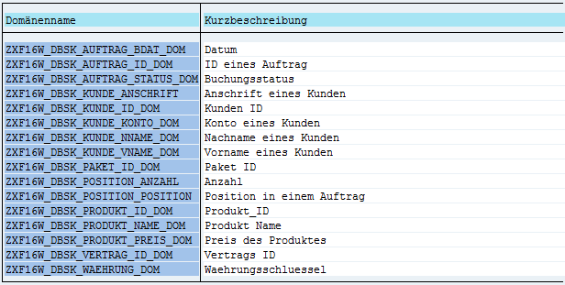Abbildung 4: Domänen
Für jede Tabelle, deren Einträge eine eigene ID besitzen (d.h. alle außer Position), wurde jeweils eine Suchhilfe angelegt.
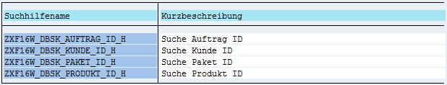Abbildung 5: Suchhilfen
Für jede Tabelle, deren Inhalte in einer ALV angezeigt werden (d.h. alle außer Position), wurde eine Struktur angelegt. Es gibt außerdem eine Struktur in der Tabellennamen aufgelistet werden, diese wird in einer ALV der implementierten Backupfunktion verwendet.
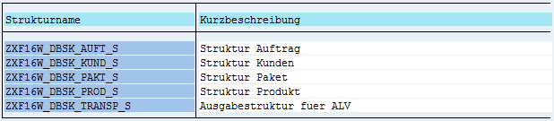Abbildung 6: Strukturen

Funktionsumfang und Dynpro-Navigation
Für die Verwaltung der Tabellen kunde, auftrag, produkt und paket wurden jeweils zwei Programme erstellt.
Mit den Programmen mit der Endung 01 können Zeilen den jeweiligen Tabellen hinzugefügt werden. Sie bestehen nur aus einer einzelnen Dynpro, die Navigation ist für diese Programme daher trivial. Es gibt Eingabefelder, welche jeweils mit einer Spalte der Tabelle korrespondieren. Für Pakete und Aufträge gibt es außerdem rechts davon einen Bereich, um einzelne Produkte bzw. Bestellpositionen einzutragen. Durch in der Drucktastenleiste vorhandene Buttons können in diesem Bereich neue Produkte bzw. Bestellpositionen hinzugefügt bzw. entfernt werden. Beim Speichern über den Speichern-Button in der Funktionstastenleiste (bzw. das entsprechende Tastenkürzel, standardmäßig STRG+S) werden die Einträge in die entsprechende Tabelle bzw. die entsprechenden Tabellen geschrieben.
Mit den Programmen mit der Endung 02 können Tabelleninhalte angezeigt, bearbeitet und gelöscht werden. Die Dynpro-Navigation für diese Programme ist in Abbildung 7 beispielhaft über ein Zustandsdiagramm für das Programm *_KUND02 dargestellt. Die Dynpro-Navigation ist für alle Programme mit der Endung 02 letztendlich identisch. Das Programm startet in einem Selection-Screen (Dynpro 1000), in welchem es Suchkriterien für alle Felder der entsprechenden Tabelle gibt. Über Checkboxen kann eingestellt werden, welche Felder bzw. Tabellenspalten in der Liste der Suchergebnisse angezeigt werden sollen. Durch den Button „Ausführen“ in der Drucktastenleiste wird in die nächste Dynpro gewechselt. Falls es genau ein Suchergebnis gibt, wird dieses direkt in der Dynpro 1100 angezeigt. Andernfalls erscheint die Liste der Suchergebnisse (Dynpro 1001) . Durch Doppelklick auf eines der Suchergebnisse wird dieses ausgewählt und es wird ebenfalls in die Dynpro 1100 gewechselt. Die Dynpro 1100 ähnelt der jeweils den Dynpros der Programme mit der Endung 01. Neben dem Speichern-Button gibt es außerdem noch einen Löschen-Button, z.T. auch einen Button zum wechseln zwischen dem Anzeigen- und Bearbeiten-Modus. Durch Betätigung des Speichern-Buttons werden die gemachten Änderungen übernommen, durch Betätigung des Löschen-Buttons wird der ausgewählte Eintrag gelöscht und in die vorherige Dynpro zurückgesprungen. Mit den Zurück-, Beenden- und Abbrechen-Buttons kann ebenfalls in die vorherige Dynpro zurückgesprungen werden.
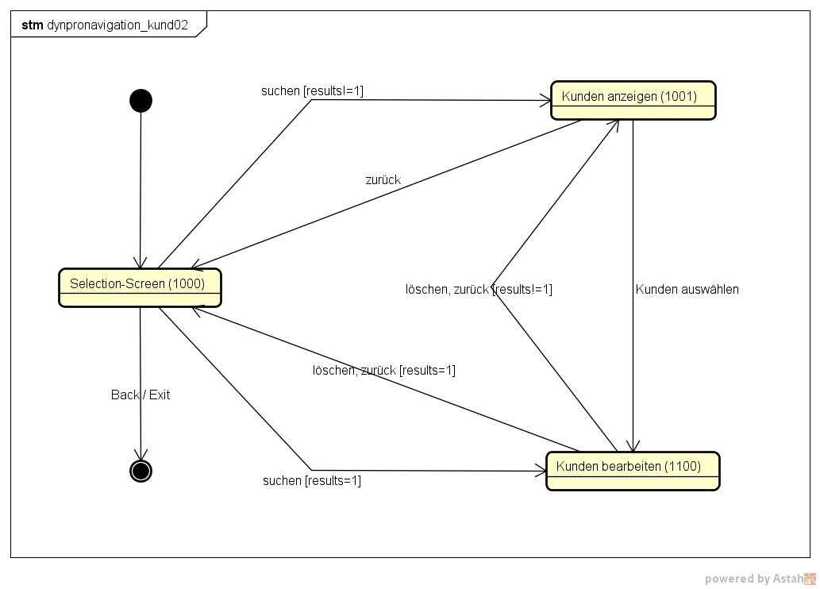Abbildung 7: Dynpro-Navigation KUND02
Für alle Programme mit den Endungen 01 und 02 sind entsprechende Transaktionen vorhanden. Für Programme, die einen Wechsel zwischen Anzeigen- und Bearbeiten-Modus anbieten, gibt es jeweils noch eine Transaktion mit der Endung 03, welche im Anzeigen-Modus startet.
Das Programm *_SAMPDAT löscht alle Tabelleninhalte und befüllt sie mit Beispieldaten. Da es sich hierbei um ein Entwicklertool handelt, gibt es für dieses Programm keine Transaktion.
Das Programm *_TRANSP (Abbildung 8) stellt eine Backupfunktion zur Verfügung. Es startet in einer Dynpro, in welcher eine Liste der vorhandenen Tabellen angezeigt wird. Per Doppelklick auf einen der Tabellennamen wird in die zweite Dynpro gewechselt. In dieser werden die aktuell in der Datenbank enthaltenen Inhalte der ausgewählten Tabelle angezeigt. In der Drucktastenleiste stehen ein Export- und ein Import-Button zur Verfügung. Bei Betätigung des Export-Buttons erscheint ein Dateiauswahlfenster, mit welchem der Inhalt der gewählten Tabelle in die ausgewählte Datei geschrieben werden kann. Standardmäßig ist der Tabellenname mit der Endung .txt vorselektiert. Durch Betätigung des Import-Buttons kann eine so erzeugte Datei wieder eingelesen und die entsprechenden Inhalte in die Datenbank geschrieben werden. Die in der Datenbanktabelle vorher vorhandenen Inhalte werden dabei überschrieben. Da es sich bei diesem Programm ebenfalls um ein Entwicklertool handelt, gibt es auch für dieses Programm keine Transaktion.
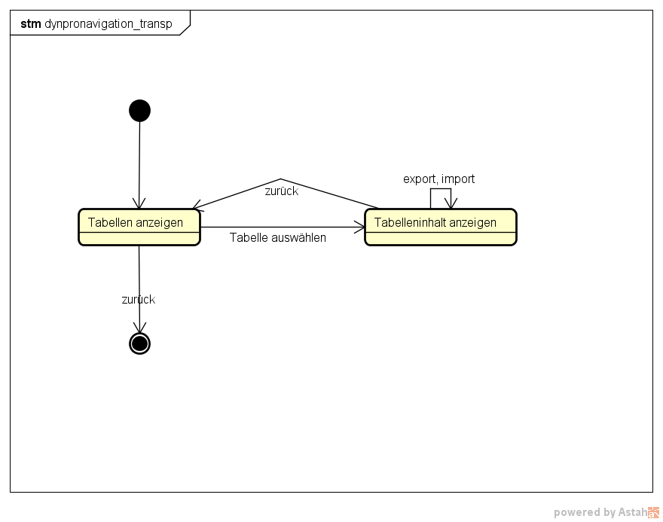Abbildung 8: Dynpro-Navigation TRANSP

